Бездомные дети

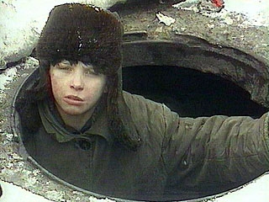

Беспризорные дети – это бездомные дети, которые живут на улице, в частности те, о которых не заботятся родители или другие взрослые. Бездомные дети живут в брошенных зданиях, контейнерах, автомобилях, парках, или непосредственно на улице.
Много было написано определений «детей улиц». Проблема состоит в том, что нет никаких точных категорий в определении, между детьми, которые проводят некоторое время на улицах, но в основном живут дома, и теми, кто исключительно живет на улицах и не имеет никакого наблюдения или заботы со стороны взрослых.
Дети, живущие на улице – это дети у которых нет семьи, для них улица является их домом.
Дети, работающие на улице - это дети, которым приходится работать на улице, чтобы поддерживать свою семью, с которой они сохраняют отношения. В свою семью такие дети возвращаются либо регулярно, либо нерегулярно.
Семья, живущая на улице - это дети, которые вместе со своими семьями живут на улице.
Широко принятый набор определений, обычно приписываемых ЮНИСЕФ, разделяет уличных детей в две главных категории:
1. Дети на улице являются теми, кто занимается какой-либо экономической деятельностью начиная от попрошайничества до торговли.. Большинство из них в конце дня возвращают свои доходы в свою семью. Они могут посещать школу и сохранять принадлежность к семье. Из-за экономической нестабильности семьи, эти дети могут в конечном итоге сделать выбор в пользу постоянной жизни на улице.
2. Дети улиц фактически живут на улице (или вне нормального семейного окружения). Семейные узы сохраняются, но поддерживаются незначительно и сохраняются только случайно или периодически.
Причины, по которым дети покидают свои дома - разнообразны, но их можно подытожить факторами давления и преимущества. Первые включают в себя чрезвычайную бедность, серьезные семейные конфликты, жестокое обращение и безнадзорность, или злоупотребление родителями алкоголя и наркотиков. Факторы преимущества включают воспринятую свободу на улицах, и лучший способ обеспечить себя. Короче говоря, ребенок чувствует, что он имеет больше возможностей на улице, чем в доме.
В Латинской Америке частой причиной является отказ бедных семей, которые не в состоянии прокормить всех своих детей. В Африке, все более распространенной причиной является СПИД.
В России беспризорных детей, как правило, можно найти в заброшенных домах , в канализационных системах во время суровой зимы. Эти подземные дома служат для них убежищем, жильем и что самое главное источником тепла.
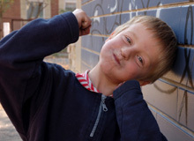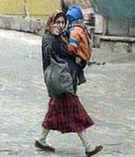

Почему вполне благополучные дети убегают из дома?

Многие родители считают, что являются самыми лучшими на свете, что только они знают, как следует жить их ребёнку и т.д. В результате довольно часто, возвращаясь домой после рабочего дня, находят дома записку, но не своего горячо любимого ребёнка. И даже в такой ситуации родители редко могут допустить, что в уходе ребёнка из дома виноваты именно они.
Неверно поступают и те родители, которые думают и искренне верят в то, что главное в жизни их детей – это они (родители) и школа. Если у ребёнка возникает конфликтная ситуация с учителем в школе, то родители довольно часто утверждают, что учитель прав. Такие родители даже представить себе не могут, что нередко учителями становятся не по зову сердца, а потому что в педагогических учебных заведениях меньше конкурс. Потом такие учителя и учат наших детей. Таким образом, конфликт в школе и непонимание со стороны родителей часто приводят к тому, что дети уходят.
Также к уходу ребёнка из дома может послужить ситуация, когда родителям не нравятся друзья ребёнка. Они часто говорят, что друзья плохо влияют на их ребёнка. В лучшем случае, если родители сообщают это своему ребёнку, а не в глаза их друзьям.
Ещё одной причиной, которая вполне может способствовать уходу ребёнка из дома может стать постоянная сварливость и недовольство ребёнком. Иногда, что бы ни сделал ребёнок – это вызывает негативизм со стороны родителей. Таким детям часто приходится слышать: убери бардак, сделай музыку тише, как ты разговариваешь со старшими, делай уроки и ложись спать. Иные родители могут повторять это бесконечно долго. Ребёнок не выдерживает в силу ранимой психики, а потому уходит, думая, что там будет лучше.
Поэтому родителям можно дать один совет: задумайтесь о том, что и как вы делаете и говорите.

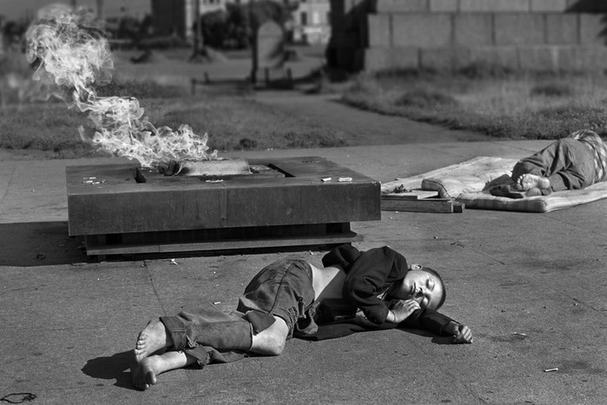

Советы родителям

Если подросток сбежал из дома, родителям следует:
• Сразу же вспомнить, о чём он говорил в последнее время. Нужно обзвонить всех друзей, знакомых. Позвонить знакомым и родственникам с целью выяснения, не появлялся ли беглец у них.
• Проверить, не пропали ли случайно из дома ценные вещи и деньги. Попробовать определить, какие именно вещи подросток взял с собой. Всё это необходимо проанализировать.
• Если только вечером поняли, что ребёнок пропал, необходимо позвонить классному руководителю. Утром надо отправиться в школу с целью опросить одноклассников.
• Если визуально не обнаруживается никаких признаков сознательного ухода из дома, следует звонить в скорую помощь и попытаться узнать, не поступал ли к ним ваш ребёнок. Далее нужно позвонить в милицию и узнать, не задерживали ли его представители органов правопорядка за что-нибудь.
• Если все предпринятые действия не увенчались успехом, следует тут же обращаться в соответствующие органы. Нужно пойти в районное отделение милиции, предварительно взяв с собой фотографии и документы ребёнка. Там следует написать заявление и подать в розыск.
• Следующим шагом по поиск ребёнка должен быт поход к инспектору по делам несовершеннолетних. Нужно ему оставить фотографию и подробную информацию о беглеце.
• Когда ребенок отыщется, не следует сразу приставать к нему с расспросами. Надо немного подождать.

О чем они думают дети, сбегая из дома?

Сбегая из дома, многие подростки думают о том, как бы исчезнуть далеко. Но, как показывает практика, подобное осуществить удаётся немногим. А причины тому весьма прозаичны, например, мало денег, жить негде и т.д. Уличные компании многих детей пугают ещё с детства, а друзья, к которым можно было бы отправиться пожить, проживают с мамами и папами, которые вряд ли согласятся беречь тайну пребывания беглеца.
Но, с другой стороны, если ребёнок ушёл из дома, то вернуться туда ему уже страшно. И к тому же ему необходимо удержать собственную позицию. Ему страшно возвращаться, поскольку он уверен, что ему будет только хуже от этого. Он не думает о том, что большинство родителей, после возвращения беглецов домой, не ругают их. Наоборот, родители радуются, ходят на носочках вокруг ребёнка и сдувают с него пылинки. Но так продлится недолго. Вскоре всё станет так же, как и прежде. Всё начнёт повторяться снова и снова, вот только не до бесконечности. А лишь до того момента, пока ребёнок не докажет родителям, что стал взрослым и самостоятельным человеком, который способен в некотором смысле самостоятельно планировать собственную жизнь и принимать важные для него решения.
Лучше всего родителям не ждать тог, пока ребёнок снова сбежит из дома. Нужно попытаться разъяснить ему, что для того, чтобы изменит жизнь, в первую очередь требуется поработать над собой. И никак не иначе.
Факторы бездомности

Урбанизация: больший процент сельского населения мигрирует в города, которые не в состоянии предоставить жилье внезапному увеличению числа жителей, заставляя мигрантов оставаться в трущобах и худших районах, где основные услуги жизнеобеспечения просто отсутствуют. В таких местах дети и подростки не имеют доступа к образованию и проводят большую часть своего времени на улицах. Отсутствие занятости: большое число взрослых людей без работы или занятых в производстве. Следовательно, все члены семьи должны и вынуждены искать доходы, таким образом, происходит принуждение детей к работе на улице в очень молодом возрасте.
ВИЧ / СПИД: для родителей больных СПИДом и другими заболеваниями, дети становятся единственными кормильцами , работающих на продовольствие и на деньги. А после смерти родителей дети остаются жить на улице постоянно .Это явление весьма распространено в Африке и в Азии (Камбоджа).
Привлечение в города: количество молодежи в сельской местности остается низкой, так как молодежь стремиться переехать в города с целью заработков. Для молодые людей город-это понятие лучшего будущего и это желание подкрепляется средствами массовой информации.
Давление: молодые люди нередко находятся в объединенных группах и готовы идти в города, поддерживать и поощрять друг друга.
Беспорядки: многих дети и их семьи становятся жертвами гражданских волнений и войн. Вследствие насилия, дети вынуждены мигрировать и в конечном итоге оказываются на улицах больших городов, часто после миграции они разлучены со своими семьями.
Насилие в семье: многие дети вынуждены покидать свои семьи в результате отсутствия материальной и моральной поддержки в своей семье, причинами чаще всего становится злоупотребление родителями алкоголя и наркотических веществ.

Факторы бездомности » О беспризорных детях

Подавляющее большинство среди беспризорных детей – это так называемые «социальные сироты». То есть это дети, которые имеют живых родителей. Но эти родители в силу разных причин совершенно не принимают участия в жизни и воспитании собственных детей. Как правило, огромное количество детей уходят из неблагополучных семей и переходят в категорию «социальных сирот». Это происходит в силу жестокого или же бесцеремонного обращения родителей в отношении детей. Подобное чаще всего происходит в семьях наркоманов, алкоголиков и др.
Но, случается так, что ребёнок уходит из вполне благополучной и, порой даже, из обеспеченной семьи. Уйти из дома могут заставить издевательства со стороны одноклассников или старших школьников, а также полное бездействие в такой сложной ситуации со стороны педагогов. Согласно данным МВД РФ, каждый год уходят из дома примерно 90 000 несовершеннолетних. А погибает и исчезает без вести каждый месяц порядка 1 000 детей.
Беспризорные дети в основном живут на вокзалах, в тепловых коммуникациях, на свалках и подвалах жилых домов. На пропитание они зарабатывают сбором пустых бутылок и цветных металлов. Но, нередкими являются случаи воровства и проституции среди беспризорных детей.
Следует понять, что на самом деле точное количество сирот установить невозможно. В основном прибегают к зачитыванию официальной статистики, которая далеко не достоверна.
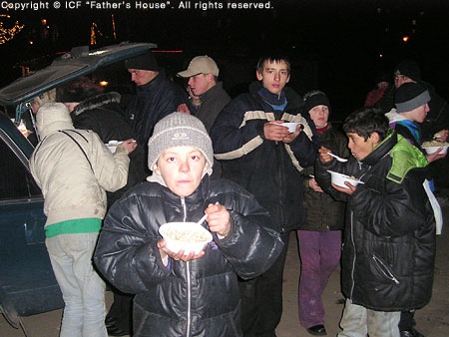

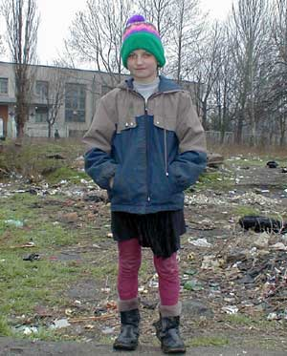
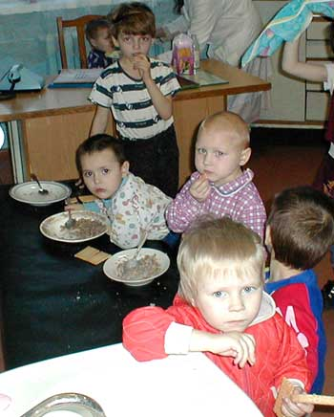
Беспризорные дети: взгляд изнутри

Когда одного мальчика из приюта для бездомных детей попросили нарисовать свою семью, он нарисовал большой гроб и сказал, что там лежит его мама…
Предваряя вопрос о матери, они торопятся поскорее выпалить: «Моя мама умерла». Хотя потом выясняется, что их мамы, за немногим исключением, едят, дышат и живут по совершенно конкретным адресам. Но в сознании ребенка они лежат в гробу.
«Почему?» – корчится бессильная мысль...
- А что это у тебя с ухом? – спрашивает директор приюта Юрий Вячеславович.
- А-а, это? Крыса отгрызла!
- А у тебя что с ухом?
- Мама бритвой отрезала!
Это не кадры из фильма ужасов, это наша украинская реальность.
«По приютам я с детства скитался
Не имел я родного угла,
Ах, зачем я на свет появился.
Ах, зачем меня мать родила»
- пел беспризорник по прозвищу «Мамочка» из художественного фильма «Республика Шкид».
И хотя уже давным-давно отгремели все Гражданские, Отечественные и другие войны за народ и противу него, но, если верить статистике, в нашей стране сейчас примерно 106 тысяч детей находятся в интернатах и детских домах и где-то около 50 тысяч детей бродяжничают.
И эта цифра, как это ни удивительно, соотносится с положением сразу же после Отечественной войны, когда в Украине было примерно 150 тысяч сирот. По данным российских источников, в России количество детей, воспитывающихся без родителей, на данное время гораздо выше того, что было сразу после войны.
Да, господа! Нам есть чем похвастаться перед лицом мирового сообщества.
Но, конечно же, мы в свое оправдание тут же можем найти кучу причин и вывести оттуда все следствия, проистекающие из-за наших социальных «негараздив», безработицы, наркомании и потери смысла жизни.
И это будет чистейшей правдой, хотя начиналось это не сегодня и даже не вчера.
Еще с середины 70-х годов, когда партия вовсю трубила о материальном благосостоянии народа и высоком идейном содержании советского человека, стала намечаться тенденция к увеличению количества брошенных детей и родителей, лишенных родительских прав, а газеты умалчивали о том, что какая-то непутевая мать запихнула своего ребенка в автоматическую камеру хранения.
Надо сказать, несмотря на наши экономические трудности, и государство в целом, и многие люди в частности пытаются что-то делать и делают много доброго для этих детей, жертвуют временем и средствами, чтобы заниматься с ними и облегчать их участь.
И все же почему нам все время приходится лечить следствия, а не искоренять причину?
Часто эти дети не живут ни дома, и ни в приюте. Я надеюсь, вы помните, дорогой читатель, что Геккльбери Финн, этот лучший друг знаменитого Тома Сойера, не захотел жить с культурной, доброй и дисциплинирующей его вдовой судьи, потому, что ему не нравилось каждый день чистить зубы, надевать накрахмаленный воротничок и не говорить тех слов, от которых бедная вдова подала в обморок. Лохмотья, бочка из-под селедки и возможность делать, что хочется и как хочется – вот стихия маленького бродяжки Гека.
Отчего ему нравилась такая, с точки зрения нормального человека, убогая жизнь? Ответ прост и одновременно сложен. Если у человека нет в жизни порядка, значит, у него будет беспорядок, если душа не стремится к высоким и чистым идеалам, она пойдет на поводу у своих низменных, примитивных желаний.
Так, что же делать с несчастным Геком? Когда я попросила детей оценить самих себя по полярным характеристикам человеческих качеств: общительный – замкнутый; щедрый – скупой; откровенный – скрытный; смелый – трусливый; правдивый – лживый и т.д., к моему удивлению, оказалось, что большинство детей 11-14 лет почти по каждому параметру дает себе максимально положительную оценку. Исключение составляют думающие самокритичные подростки старше 14 лет. Настолько велико в них желание быть любимыми и принятыми, что, возможно, не умея еще оценить себя адекватно, или не желая принять свой реальный образ, они выдают за действительность свой желаемый и идеальный образ «Я».
Кто же поддержит их? И кто протянет им руку помощи?
Я показываю им картинки с изображениями человеческой руки и прошу прокомментировать увиденное. И меня потрясает, что руку человека на этих картинках они в большинстве случаев воспринимают бьющей, приказывающей, хватающей и редко просящей и что-то делающей.
Значит, этот мир они в основном воспринимают как враждебную, занесенную для удара руку. Кто инфицировал их этим вирусом агрессии и страха? И где найти всему этому противоядие?
Неужто всему виной наша нищета? Недавно я прочла книгу детского христианского служителя В. Вильсона о детях из Нью-йоркских гетто. Оказывается, в благополучной, цветущей Америке дети тоже падают в голодные обмороки, их мамы продают их большим дядям, и растут они в атмосфере насилия, продажи наркотиков и убийств.
Америка может позволить себе миллионные инъекции для материальной поддержки неблагополучных семей, но если нет у людей главного духовного витамина, все инъекции идут насмарку, даже в благополучной Америке...
Я снова смотрю на этих детей, на их собственные автопортреты, и вижу мордашки с большими зубами, большими глазами и большими ушами, стоящие на маленьких ножках. Я знаю, как это трактуют психологи. Но мне хочется верить, что маленькие ножки еще можно успеть подкрепить и поставить на твердую почву; а в уши вложить нужные верные слова, которые помогут им выстоять; а руку человека, смею надеяться, они увидят еще обнимающей, сеющей зерно и строящей дом.

